Акмолинский облость

Зерендинский район

Село чаглинка

Детский сад «Балдырған»

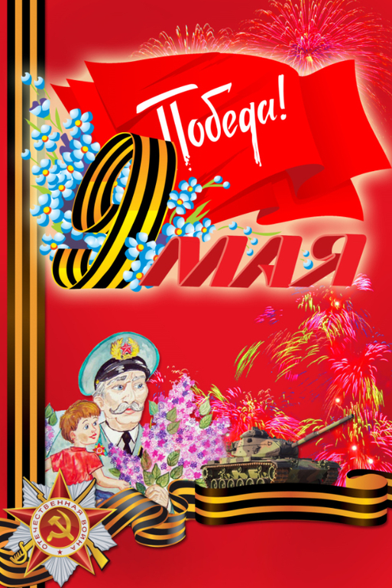

Воспитатель: Исламханова Г.Ш.

Группа «Балауса»

2016-2017 учебный год

**Тақырыбы: «9 мамыр-Жеңіс күні!»   
Мақсаты**: Жеңіс күні туралы түсінік беру. Батыр аталарымыз бен апаларымыздың ерліктерімен таныстыру. Балалардың ақыл-ойын, қиялын, тілін, сөз байлығын, ән айту қабілетін дамыту. Балаларды ұлтжандылыққа, отансүйгіштікке, елін, жерін сүйетін батыл азамат болуға тәрбиелеу.   
**Қажетті көрнекі құралдар**: әскери адамдар туралы мазмұнды суреттер.   
**Әдіс-тәсілдері**: көрсету, түсіндіру, сұрақ-жауап, әңгімелесу, ойын.   
**Сөздік жұмыс**: жеңіс

**Шаттық шеңбер.**  
Күлімде, күн күлімде,   
Жер жасарып көгерсін.   
Кешегіндей бүгін де,   
Қанат қақсын көгершін- Балалар дөңгелене тұрып, өлең жолдарын қайталайды.

-Балалар,біздің Отанымыз, жеріміз қалай аталады?

-Қазақстан.

-Біздің елбасымыз кім?

- Нұрсұлтан Назарбаев

Слайд арқылы елтаңба, ту, әнұранды көрсету.

**Әнұранды орындау**

**Негізгі бөлім**

-Балалар,бүгін біз 9 Мамыр-Жеңіс күні мерекесі туралы айтамыз.  
Біздің Отанымызды, туған жерімізді ержүрек ағаларымыз, апаларымыз сыртқы жаудан қорғап қалды. Жеңіс мерекесі елімізде жыл сайын тойланады.    
-Балалар, қазақ халқының Бауыржан Момышұлы, Әлия Молдағұлова, Маншүк Маметова сынды батыр ұлдары мен қыздары бар.

-Балалар, кәне барлығымыз батырларымыздың есімдерін қайталап айтайықшы.

Осы батырларға арналған ескерткіш саябағы бар.Слайд арқылы көрсету.  
Сол жерде мәңгілік өшпейтін алау оты бар. Жыл сайын 9 Мамыр күні елін, жерін қорғаған батырларымызды еске алып, алау отына ардагер аталарымыз, апаларымыз гүл шоқтарын қояды.

-Балалар, біз де осы батыр аға-апаларымызға тағзым етіп, гүл шоқтарын қояйық. Үстел үстіндегі Б. Момышұлы, Ә. Молдағұлова, М.Мәметованың суреттерінің қасына балалар гүлдерін қояды.

**Бір минут үнсіздік.** 

-Балалар, сендер де осы аталарың, апаларынсияқты батыр болғыларынкелеме? Ол үшін сендер жылдам да, епті болуларың керек.Ендеше балалар,ойын ойнайық.

**Қимылды ойын: «Жалауша»**   
Мақсаты: Балаларды жылдамдыққа, ептілікке баулу.   
Шарты: Екі топқа бөлініп,жалаушаларды тез жинау.

-Балалар, сендер сондай епті екенсіңдер, болашақта өз Отандарыңды қорғайтындарыңа сенемін.

Тапсырма: Жалаушаның суретін салу.Әңгімелеу арқылы қорытындылау. 

|  |
| --- |
|  |
|  |
|  |